# Abilitare menu sviluppo

La scheda **sviluppo** non viene visualizzata per impostazione predefinita, ma è possibile aggiungerla alla barra multifunzione.

1. Nella scheda **file** scegliere **Opzioni**> **personalizzare la barra multifunzione**.
2. In **Personalizzazione della barra multifunzione** e **Schede principali** selezionare la casella di controllo **Sviluppo**.

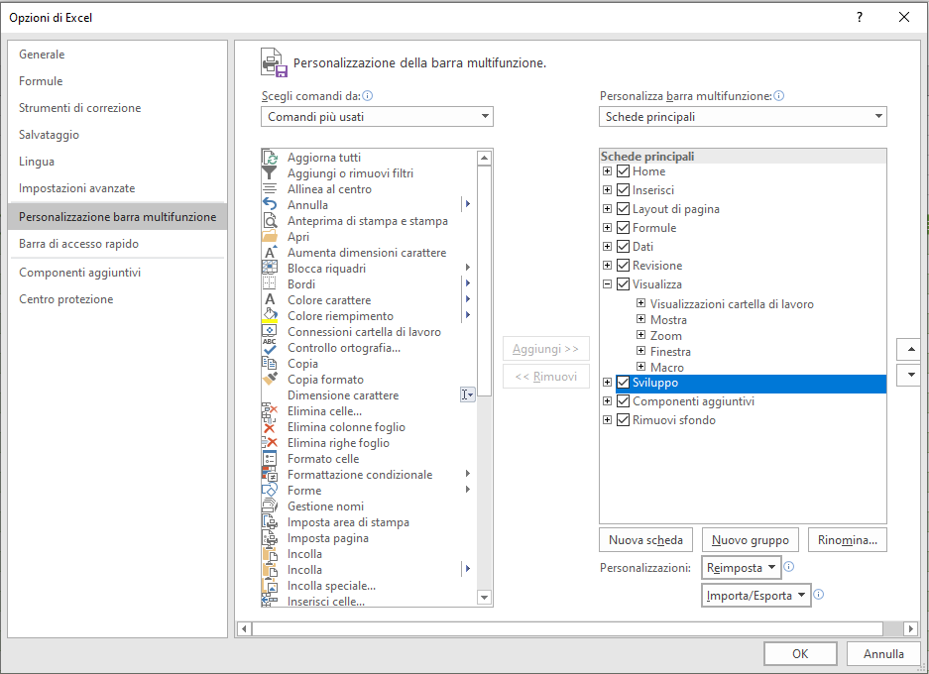

Dopo aver visualizzato la scheda, la scheda **sviluppo** rimane visibile, a meno che non si cancelli la casella di controllo o si debba reinstallare un'applicazione di Microsoft Office.

La scheda **sviluppo** è la posizione da seguire quando si vuole eseguire o usare le operazioni seguenti:

* Scrittura di macro.
* Esecuzione di macro registrate in precedenza.
* Utilizzo di comandi XML.
* Utilizzo di controlli ActiveX.
* Creazione di applicazioni da utilizzare con le applicazioni di Microsoft Office.
* Utilizzo di controlli di modulo in Microsoft Excel.
* Utilizzo di ShapeSheet in Microsoft Visio.
* Creazione di nuove forme e stencil in Microsoft Visio.